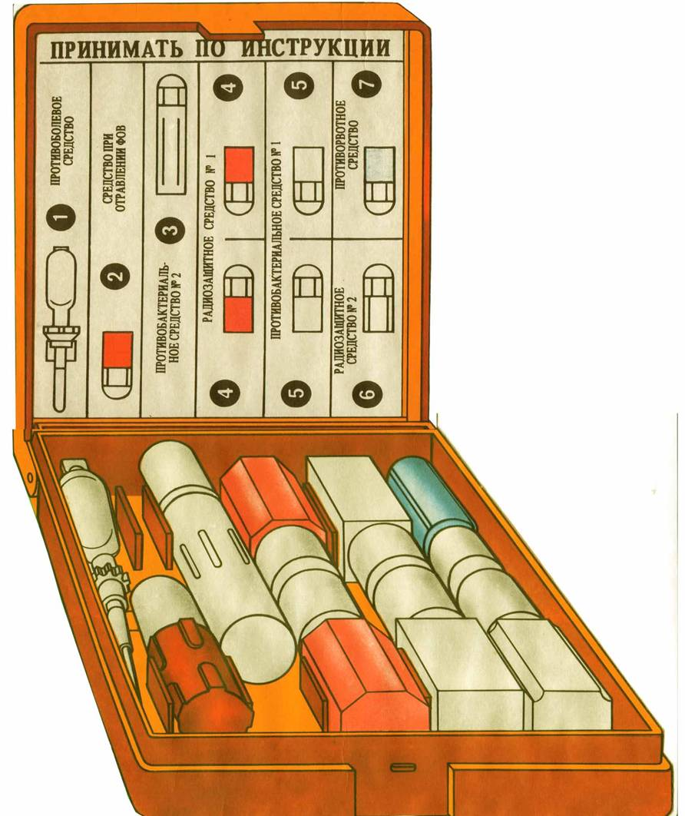
Средства индивидуальной защиты

Гнездо 7 -противорвотное средство применяется после облучения, ушибов головы .

Гнездо 1 – шприц-тюбик, противоболевое средство

Гнездо 6 –радиозащитное средство №2

Гнездо 2 – средство применяемое при отравлении ФОВ

Гнездо 3 –средство №2 Используется при желудоч-но-кишечных расстройствах

Гнездо 5 –противобакте-риальное средство №1
Принимают при инфекционных заболеваниях

Гнездо 4 –радиозащитное средство №1, принимают при угрозе облучения

АПТЕЧКА ИНДИВИДУАЛЬНАЯ АИ-2
Назначение. Для предупреждения, снижения и лечения последствий
воздействия поражающих факторов ядерного, химического и бактериологического оружия на личный состав войск гражданской обороны.

